附件1：

2020年“国家高新技术企业认定奖励项目”在线填报奖励补助说明
1.企业登陆“西安市科技政策服务综合管理系统”（网址：http://data.xast.cn:8080）进行账号注册。同时下载用户操作手册，仔细阅读注册流程及项目申报操作步骤。
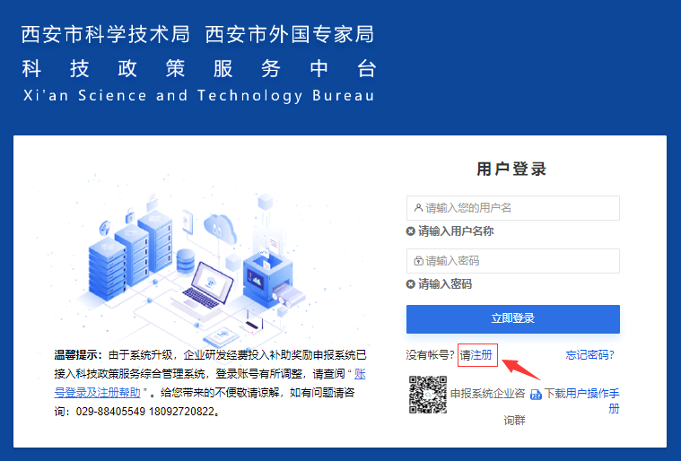
2.各区县、西咸新区、各开发区科技管理部门对企业注册信息进行审
核。
3.审核通过后，企业登入系统,首先先创建项目申报人账号
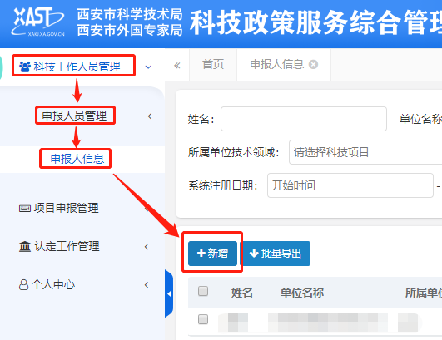
然后用申报人账号登录系统，进行项目申报。
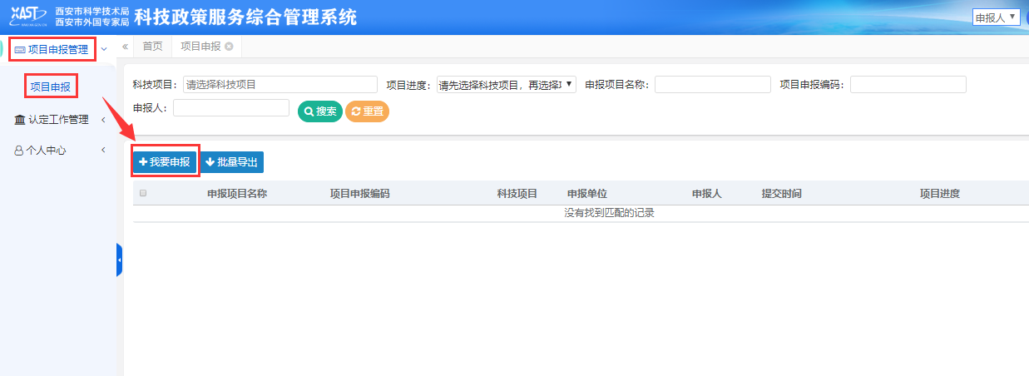
4.点击“（11）国家高新技术企业认定奖励项目”。
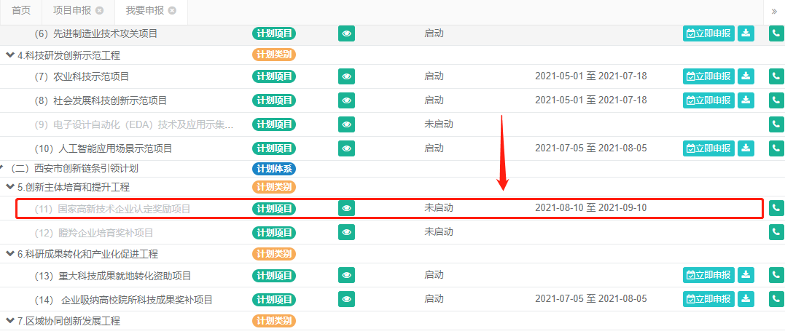
5.填写后点击提交，由企业管理员审核，通过后提交科技局审核。

